

KEMENTERIAN AGAMA

INSTITUT AGAMA KRISTEN NEGERI



(IAKN) TORAJA

FAKULTAS KEGURUAN DAN ILMU PENDIDIKAN KRISTEN

JI. Poros Makale-Makassar Km. 11,5; Tlp/Fa*. (0423)24620, 24064  
Mengkendek Tana Toraja

Email: info OaknUoraja.ac.id

|  |  |
| --- | --- |
| Nomor | : 181 l/Ikn.05/PP.00.9/4/2023 |
| Sifat | : Biasa |
| Lampiran | : - |
| Hal | : Permohonan Penelitian |
| Yth. Kepala | Desa Scriti |

Kecamatan Lnmusi Timur

**28 Apn! 2023**

**di**

Ternpal

Dengan hormat.

Dalam rangka menyelesaikan studi SI di IAKN Ioraja, maka perlu diadakan penelitian lapangan. Untuk ini kami mohon kesediaan Bapak/lbu untuk memberikan i/in penelitian kepada. Nama : Indrianingsy

NIRM : 1020196924

Jurusan ■ Pendidikan Agama Kristen

Yang akan meneliti tentang: “Analisis Pendampingan Guru PAK Pada Siswa dengan Masalah

Perilaku di Desa Scriti Kecamatan Lamasi Timur".

Demikian permohonan ini, atas perhatian dan kerjasama yang baik diucapkan terimakasih. Tuhan memberkati.

Tembusan:

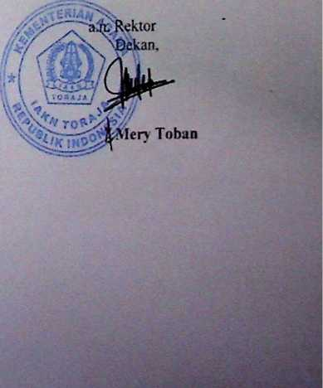

1. Rektor IAKN Toraja di Tana Toraja
2. Koordinator Prodi PAK

PEMERINTAH KABUPATEN LUWU  
KECAMATAN LAMASI TIMUR  
DESA SERITI

**SURAT KETERANGAN**



Nomor: 225/DSR/V/2023

Yang bertanda tangan dibawah ini:

Nama : VICTOR LAMBAN

Jabatan : Kepala Desa Seriti

Menerangkan bahwa:

Indrianingsy

Nama

Nirm

Jurusan

1020196924

Pendidikan Agama Kristen

Dari Institut Agama Kristen Negeri Toraja, telah benar-benar melakukan Penelitian di Masyarakat Desa Seriti, Kecamatan Lamasi Timur, kabupaten Luwu dengan Judul: Analisis Pendampingan Guru PAK Pada Siswa dengan masalah Perilaku dari Keluarga ODGJ di Desa Seriti Kecamatan Lamasi Timur Kabupaten Luwu Sejak Tanggal 12 Mei

sampai dengan 16 Mei 2023

Demikian Surat Keterangan ini dibuat dan diberikan Kepada yang bersangkutan untuk dipergunakan seperlunya.

Seriti, 16 Mei 2023

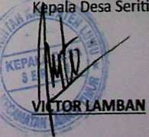

Dokumentasi Pelaksanaan Penelitian

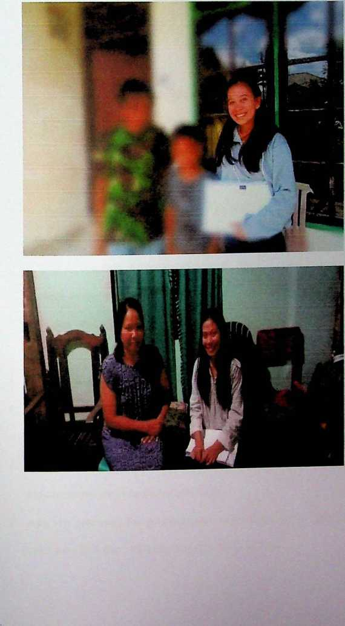

INSTRUMEN PENELITIAN

: N.N

: Seriti, 7 April 1981

Pedoman Wawancara

A. Guru PAK

Identitas Diri

Nama

Tempat Tanggal lahir

Agama

: Kristen Protestan

Alamat

: Desa Pelalan, Kecamatan Lamasi timur

Pendidikan Terakhir

: Sarjana Strata 1 (SI)

Pertanyaan

1. Bagaimana perilaku siswa dari keluarga ODGJ?
2. Apakah ibu sering melakukan pendampingan kepada siswa tersebut?
3. Apa saja pendampingan yang ibu berikan kepada siswa yang memiliki orang tua ODGJ
4. Bagaimana cara ibu mendampingi siswa dari keluarga ODGJ?
5. Bagaimana ibu menunjukkan kasih sayang dalam mendampingi siswa dari keluarga ODGJ?
6. Bagaimana cara ibu memberikan dukungan psikososial dalam mendampingi siswa dari keluarga ODGJ?
7. Apa saja cara yang ibu gunakan dalam melindungi siswa tersebut dari kekerasan fisik dan psikis dari teman-teman di sekolah?
8. Apa saja tantangan atau kesulitan ibu dalam mendampingi anak

tersebut?

1. Apa saja perubahan atau pengaruh yang ibu lihat pada siswa tersebut selama ibu melakukan pendampingan?
2. Bagaimana cara ibu membuat suasana pendampingan menjadi menyenangkan, kondusif dan fasilitatif

B. Siswa dari keluarga ODGJ

|  |  |
| --- | --- |
| Identitas Diri |  |
| Nama | :JP |
| Umur | : 9 Tahun |
| Agama | : Kristen Protestan |
| Alamat | : Desa Senti, Kecamatan Lamasi Timur. |
| Pertanyaan |  |

1. Apakah kamu sering mendapatkan pendampingan dari guru Pendidikan Agama Kristen di sekolah?
2. Pendampingan apa saja yang kamu dapatkan dari guru Pendidikan Agama Kristen (PAK) di sekolah?
3. Bagaimana nada bicara dan perlakuan guru Pendidikan Agama Knsten (PAK) ketika memberikan pendampingan kepada kamu
4. Bagaimana cara guru Pendidikan Agama Kristen (PAK) mendampingi

kamu di sekolah?

1. Perilaku kasih sayang dan dukungan psikososial apa saja yang kamu dapatkan dari guru PAK di sekolah
2. Bagaimana guru Pendidikan Agama Kristen melindungi kamu ketika ada teman-teman kamu yang mengejek dan memukul di sekolah?

Transkip Wawancara dengan Guru Pendidikan Agama Kristen (PAK) dan siswa dari keluarga ODGJ.

A. Ibu N.N, S.Pd (13 Mei 2023)

: Bagaimana Perilaku Siswa dari Keluarga ODGJ?

Peneliti

Informan

Peneliti

Informan

Peneliti

: Anaknya itu sangat pendiam, kurang percaya diri dan sering tidak datang ke sekolah

: Apakah ibu sering mendampingi siswa tersebut?

: Ya, saya sering melakukan pendampingan terhadap anak tersebut dan juga anak-anak yang lain, baik dalam proses pembelajaran maupun di luar pembelajaran dan bahkan ada pendampingan yang kami lakukan bersama guru-guru Pendidikan Agama Kristen (PAK) yang lain di hari Selasa dan di hari Jumat ketika waktunya hendak pulang.

: Seperti yang ibu katakan bahwa ibu sering melakukan pendampingan, baik di dalam proses pembelajaran maupun di

luar pembelajaran. Pendampingan yang bagaimanakah itu ibu?

Informan : Kalau dalam proses pembelajaran saya melakukan

pendampingan, ketika saya melihat anak itu kesulitan dalam

mengerjakan tugas yang diberikan untuk dikerjakan saya hadir di sampingnya mendampingi dia, memberikan arahan atau penjelasan mengenai tugas tersebut. Kemudian kalau di luar pembelajaran itu, kami guru Pendidikan Agama Kristen melakukan pendampingan di hari Selasa dan Jumat untuk siswa tersebut dan juga anak-anak lain yang juga memiliki masalah perilaku. Dengan cara kita menjadi seorang ibu bagi mereka, seorang sahabat, dan seorang teman bagi mereka, sebagai tempat untuk saling berbagi cerita atau saling berbagi pengalaman mengenai hal yang terjadi di hari itu dan juga memberikan nasehat atau pencerahan rohani terhadap mereka.

Peneliti : Melihat perilaku siswa yang sering berbicara kasar (kotor), sangat pendiam dan kurang percaya diri, bagaimana cara ibu mendampingi siswa tersebut?

Informan : cara yang saya sering saya lakukan yaitu ketika saya mendengar siswa itu berbicara kasar (kotor) saya langsung menegurnya dan memberikan nasehat bahwa berbicara kasar (kotor) itu tidak bagus dengan nada suara yang lemah lembut dan tegas. Kemudian cara yang saya mendampingi siswa tersebut yang sangat pendiam dan kurang percaya diri, itu saya lakukan dengan cara selalu berbagi cerita dengannya atau mengajak dia selalu bercerita dan juga selalu merangkul siswa tersebut dalam artian

saya menjadi seorang ibu, menjadi sahabat dan menjadi saudara bagi siswa tersebut untuk berbagai cerita. Karena ketika kita semakin masuk dalam kehidupannya dia akan menjadi normal kembali dan akan meninggalkan hal-hal yang kurang baik : bagaimana ibu menunjukkan kasih sayang dalam mendampingi siswa dari keluarga ODGJ?

: cara saya menunjukkan kasih sayang dan dukungan psikososial kepada siswa tersebut yaitu dengan cara saya selalu memberikan senyum, berusaha menjadi sosok ibu, sahabat dan teman bagi dia yang selalu memperhatikannya dengan cara selalu menghampiri dia ketika dalam proses pembelajaran untuk memastikan bahwa dia tidak kesulitan dalam proses pembelajaran terkhusus ketika mengerjakan tugas, selalu menanyakan kabar dia.

Peneliti

Informan

Peneliti

Informan

Peneliti

Informan

: bagaimana cara ibu memberikan dukungan psikososial dalam mendampingi siswa dari keluarga ODGJ?

: dengan cara selalu memberikan motivasi, nasehat-nasehat ketika dia berperilaku kurang baik di sekolah dan pencerahan rohani : apa saja cara yang ibu gunakan dalam melindungi siswa tersebut dari kekerasan fisik dan psikis dari teman-temannya di sekolah?

: adapun cara yang sering sayang gunakan yakni memberikan peringatan kepada siswa terkhusus teman kelas jika ada yang memukul dan mengejek siswa tersebut dan bahkan siswa-siswa

yang lainnya, ibu akan memberikan hukuman dan akan memanggil orang tua kalian.

: Apa saja tantangan atau kesulitan ibu dalam mendampingi anak

Peneliti

Informan

Peneliti

Informan

Peneliti

tersebut?

: Ketika anak diberikan pendampingan tetapi mereka hanya cuek- cuek saja dan itu yang sangat membuat kita kecewa. Kemudian Kesulitan dalam berkomunikasi dengan siswa tersebut sebab ia sangat pendiam dan tertutup dan bahkan saya kesulitan dalam menemui dia sebab terkadang ia tidak datang ke sekolah.

: Apa saja perubahan atau pengaruh yang ibu lihat pada siswa tersebut selama ibu melakukan pendampingan?

: Yang pastinya itu ada perubahan tetapi tidak sampai sepenuhnya. Dimana dulunya anak tersebut nakal, tidak percaya diri dan sangat tertutup tapi sekarang ia tidak lagi berperilaku nakal dalam artian tidak sering lagi berperilaku nakal dan bahkan perlahan-lahan ia sudah mulai terbuka kepada guru agamanya. Sekarang ia juga sudah mulai bisa mengekspresikan emosinya dengan cara selalu berbagi cerita dengan guru agamanya kepercayaan dirinya pun sudah mulai membaik.

: Bagaimana cara ibu membuat suasana pendampingan menjadi menyenangkan, kondusif dan fasilitatif?

Informan : Cara saya menciptakan suasana kondusif, aman, tertib dan menyenangkan dalam masa pendampingan itu biasanya mereka saya suruh naik satu-satu atau bahkan berkelompok untuk bernyanyi (menyanyikan salah satu lagu rohani) di depan kelas. Kemudian ketika sudah selesai bernyanyi anak-anak yang lain saya suruh untuk bertepuk tangan supaya setiap anak yang naik bernyanyi itu merasa bahwa dirinya mempunyai kelebihan yang khusus, jadi mereka merasa bahwa mereka dipuji. Dalam proses pendampingan yang saya lakukan selama ini saya tidak pernah memberikan apresiasi kepada anak-anak dalam bentuk hadiah karena kalau kita sering melakukan hal seperti itu mereka hanya fokus nantinya di hadiah-hadiah itu.

B. Adik JP (15 Mei 2023)

Peneliti : Apakah kamu sering mendapatkan pendampingan dari guru Pendidikan Agama Kristen (PAK) di sekolah Informan : Biasa didampingi biasa tidak

Peneliti : Pendampingan apa saja yang Guru Pendidikan Agama Kristen (PAK) sering berikan kepada kamu atau pendampingan yang bagaimana yang sering kamu dapatkan Informan : Mendampingi saya ketika giliran saya berdoa, mendampingi saya ketika saya kesulitan dalam mengerjakan tugas dan di hari selasa dan jumat kami sering dikumpulkan untuk diberikan

nasehat (diceramai), memberikan pencerahan rohani dan saling berbagi cerita di hari itu.

: Bagaimana nada bicara dan perlakuan Guru Pendidikan Agama Kristen (PAK) ketika memberikan pendampingan kepada kamu (Apakah dengan nada lemah lembut atau dengan nada yang kasar dan apakah dia mendampingi dengan penuh kesabaran atau marah-marah)

Peneliti

Informan

Peneliti

Informan

: Dengan lemah lembut tapi terkadang juga marah-marah apabila sudah berapa kali ia memberikan saya peringatan bahwa jangan berperilaku kurang baik dan juga ketika dia sudah capek menjelaskan bahwa dikasih begini kerjakan itu tugas tapi saya tidak mengerjakannya (Dengan raut wajah yang senyum).

: Kak dengar-dengar kamu itu anaknya pendiam dan tidak percaya diri (Pemalu) Na, bagaimana cara guru Pendidikan Agama Kristen (PAK) kamu mendampingi kamu ketika giliran kamu berdoa di kelas.

: Dengan cara menemani saya di depan kemudian memberikan kalimat apa yang harus saya ucapkan (membisikkan kalimat yang akan diucapkan), setelah doa selesai guru Pendidikan Agama Kristen memberikan tepuk tangan bersamaan dengan teman- teman saya (apresiasi).

: perilaku kasih sayang dan dukungan psikososial apa saja yang sering kamu dapatkan dari guru PAK di sekolah : dia selalu memerhatikan saja, selalu menanyakan kabar saya, selalu mengarahkan saya ketika menghadapi kesulitan dalam mengerjakan tugas, selalu memberikan motivasi kepada saya untuk rajin belajar dan lebih rajin lagi ke sekolah, selalu memberikan saya nasehat-nasehat ketika salah berperilaku kurang baik di sekolah dan juga selalu memberikan pencerahan Rohani.

: bagaimana guru PAK melindungi kamu dari teman-teman di sekolah supaya kamu tidak di ejek-ejek dan bahkan dipukul oleh?

Peneliti

Informan

Peneliti

Informan

: Memberikan peringatan kepada teman saya supaya tidak memukul dan mengejek saya, tetapi harus di kasihi dan selalu di temani, ketika ia mendapati teman saya memukul atau mengejek saya terkadang ia memarahi mereka dan memberikan peringatan kalau masih mereka ulangi untuk memukul dan mengejek saya

akan di panggilkan oleh orang tuanya.

|  |  |  |
| --- | --- | --- |
| No | Aspek yang diamati | Keterangan |
| 1. | Perilaku siswa di | Siswa tersebut memiliki perilaku |
|  | a. Sekolah | yang terbilang sangat pendiam, |
|  | b. Rumah | suka menyendiri, kurang percaya |
|  | c. Lingkungan sekitar | diri dan kurang bergaul dengan teman-temannya, ia mempunyai satu teman yang selalu ia temani. |
| 2. | Cara guru PAK | Adapun cara yang digunakan guru |
|  | mendampingi siswa yang | PAK mendampingi siswa antara |
|  | kurang kasih sayang, kurang | lain: |
|  | perlindungan dan kurang | 1. Dalam proses pembelajaran |
|  | dukungan psikososial yang | guru mendampingi siswa ketika |
|  | memiliki masalah perilaku | ia melihat siswa tersebut kesulitan dalam mengerjakan tugas yang diberikan untuk dikerjakan dan mendampingi siswa ketika giliran ia berdoa 2. Di luar pembelajaran itu dilakukan di hari selasa dan jumat. Adapun pendampingan- |

|  |  |  |
| --- | --- | --- |
|  |  | pendampingan yang diberikan guru yaitu; selalu berbagi cerita untuk memastikan mereka baik-baik saja atau tidak ada kesulitan-kesulitan yang mereka dapatkan, kemudian dalam pendampingan itu guru memberikan selalu memberikan nasehat-nasehat atau motivasi dan bahkan pencerahan rohani. |
| 3. | Hambatan-hambatan gum | 1. Ketika anak diberikan |
|  | PAK dalam melakukan | pendampingan tetapi mereka |
|  | pendampingan terhadap | hanya cuek-cuek saja dan itu |
|  | siswa yang kurang kasih | yang sangat membuat kita |
|  | sayang, kurang perlindungan | kecewa. |
|  | dan kurang dukungan | 2. Sulit untuk menemui siswa |
|  | psikososial. | tersebut karena terkadang ia tidak datang ke sekolah. Hal inilah yang menjadi di lemah bagi guru PAK. Karena siswa tersebut masih tergolong dalam |

anak yang dengar-dengaran ketika di nasehati.

•#»*%

Nama Mahasiswa

NIRM

PRODI

Judul Sub Judul

Pembimbing 1 Pembimbing 2

m *&t*

' / A K t* /

T O M A , * W

LEMBAR BIMBINGAN SKRIPSI

/k^a\m frvskth

AnabV^ ?enAaw?tu^aiA Glvru Pa £ &£{m dc^a»i M.astftaV p^Jaky....^U^.

K.e\uat^a 0D5J A' Lawia^i Tnviur

. .£?nvjaKto f M,- £ i.

. A.^^U AfltjjcVas V-and.D M..5U ;.



rEiy^jysi

1. Pembimbingan minimal 6 kali padn masing-masing pembimbing untuk mendaftar sebagai peserta ujian proposal.
2. Pembimbingan minimal 4 kali pada masing-masing pembimbing untuk mendaftar sebagai peserta seminar hasil.
3. Pembimbingan minimal 2 kali pada masing-masing pembimbing untuk mendaftar sebagai peserta ujian skripsi.
4. Mahasiswa membawa buku rujukan (referensi) yang digunakan saat pembimbingan.
5. Mahasiswa menyerahkan buku kontrol kepada bagian akademik pada saat pendaftaran ujian proposal, seminar hasil, u jian skripsi dan yudisium

|  |  |  |
| --- | --- | --- |
| Tanggal Setor | Catatan bimbingan | Pertemuan I |
| 10 3^3 | JuAui c\' abd.li Analisis ^g-uru ^ -UouUl periUN Jian OPUi Serit; ke^iMat«M Timor | Tanggal Bimbingan  Pembimbing 1:  $4-  £emjanfc.o, {A.Q\. 1^003-0IZ OigoilflJtg) |
|  | _ ''TeVnis | Tanggal Bimbingan  06 tebrUa»-' 2-02-1> |
|  | Ctkra O^i^asj | Pembimbing 2: |
| - |  | U\0NT: llOTofigTO 1 |

|  |  |  |
| --- | --- | --- |
| Tanggal Setor | Catatan bimbingan | l  Pertemuan II |
| tf £6 ^ | * p/Aoi/W^t j^rfl * ^-uvuasdM "KatAlAU perbaiki | Tanggai Bimbingan 10 ^efruari  Pembimbing 1:  C^f  f emiavifco, M .£i.  (Klip. WoioU-Oiqwvot^ ) |
|  | * Cam W\^^UViAVav\ %wW4 * ^\M\^ V^UmaV -Vaiwvaav | Tanggal Bimbingan Selasa / ^ebtuart 3lojl*  Pembimbing 2: Anaqerau A • P-  (UiOw:aao>C>Q^ot ) |
| Tanggal Setor | Catatan bimbingan | "i  Pertemuan III |
| Ib'foWU | - Y AwiaV &M), 0.  " VAvvto^uU (j^dowia V-T' | Tanggal Bimbingan V\ ^bulain S^OT-'i  Pembimbing 1:  0J,  f ert nawto.M.^i (Kup. iqqoooou-e>iqosio»0 ) |

|  |  |  |  |
| --- | --- | --- | --- |
|  | | | Tanggal Bimbingan  |^l p£br^iav^ S-O^-S  Pembimbing 2:  /¥&Ju  Ai\uq«raU A .p. - ( WU)W ’. Tlol-OS^^Ol > |
| / | 8^ f$\> mu  1 | _ CaLv-zJi rwmawiwc) ^noyuo'rzw  - CAWflM Nfi C W ^ ^ ^W"*^  Wtiuf Vofka\ Wu<f d? paw \mpc o. |
| Tanggal Setor | Catatan bimbingan | Pertemuan IV |
| 0}- M-Cir Vfll | * (Adw^vipuVx ^eAg^uwa V-T\   _ Mmvw\mIiVam <e^fev\s\ ( UwwmaI 2.1 renews; pertu^**   * V^mIUJc I^Afe, 3 | Tanggal Bimbingan 2-2> Hbnx^lri SIO^  Pembimbing 1:  QL-1  fenl\anto, M.Si. (W'p. \qqooiovioiqo?Voi9 ) |
| 6} \kx 2m | * S^sr' ^W' sub-hab p^rbal^i ^AuIaS^ W*US IMetA^V^ClVi ^T\ * tawiWu^t, l^e^i&i | Tanggal Bimbingan “JjLj febtuatT  Pembimbing 2:  0kM-  fi,\[uger«v' A-P-*  ( UiDw •. aTO308i ) |

|  |  |  |  |  |
| --- | --- | --- | --- | --- |
|  | Tanggal Setor | Catatan bimbingan | Pertemuan V |  |
|  |  | * lf««"*pto Srts*, Hwq diwf * Wvuututou >UJ OWwi 4» ftWiM cl'auKateM * <W MttvwtaVavi tawanan»* ^ai/iq d^uno^ | Tanggal Bimbingan  07- Mdnt JLOl'S  Pembimbing 1:  n.  'pet-v^awto, • <V\«?.\^D0lOl^O^O-Jl0U5 ) |  |
|  | % wmk w | * lavijuV 3> * t^erevfci [Aft\ * tVlfcvtgvittLV^Lu Jt*U oWserv/a^ Aaw fltnis l/Uauiavtcoira   C{au^ d^umWw.   * fcn-V^u* l^wi vvvev^a^ l/HgWuUW ^nAfcktu au | Tanggal Bimbingan 0^ kar^t 20V*,  Pembimbing 2:  s0^L*M  ( v4 fWja era. Li >4 . Pcx»v4p,\M ,Tt  WtOR •- ilOTSSqjTov | ) |
|  | Tanggal Setor | Catatan bimbingan | Pertemuan VI |  |
|  |  | *■ ^ f*f -gw- pAt, (L  %> P€/^b^*-.-jra.,s_^ V'v-^C-r^y-dc ^ l^N‘•'ie-1 ^ 'Jurw  ** 'VT~;^e^ cijpry / | Tanggal Bimbingan  ^ MAret 3lo9-^>  Pembimbing 1:  nU |  |
|  |  | (jtfy^ p^vjA/ ^cc. | V  •fenldCWtO/ M-Q*  (N»P • iqqocnoiioiqoslfiiq* |  |
|  |  |  |  | |

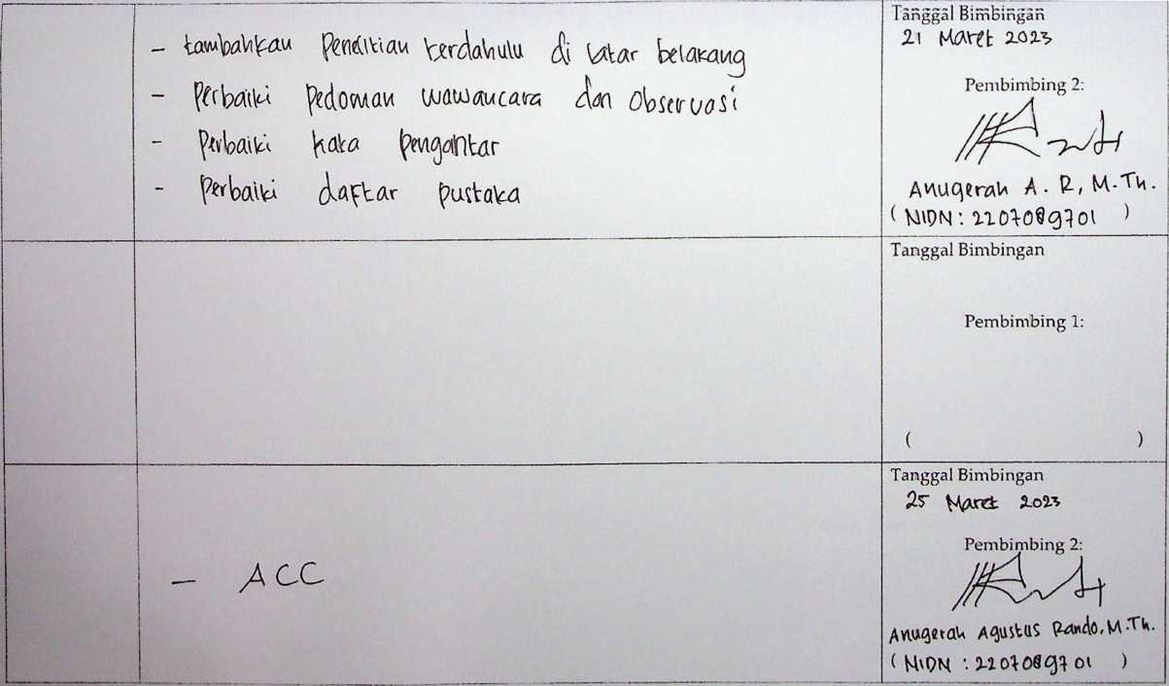

<

Tanggal Bimbingan

Pembimbing 1:

( )

Tanggal Bimbingan

Pembimbing 2:

Mengetahui

Panitia Ujian Proposal Skripsi,



)

|  |  |  |
| --- | --- | --- |
| Tanggal Setor | Catatan bimbingan | Pertemuan VII |
| j | - k«* pwto» ^ Ua p<neu^ ^ ^ pA\tcUut Sfcul* <W Ktluar^ 0Dcj  &su^0M dw,** indiMfir ***, ™>n 0\: B«® i | Tanggal Bimbingan  VS M6i lOT-3  Pembimbing 1:  'VM'JftwfcO/M-S'.  (KU? - iqqOM-OiiDigoswq ) |
|  | * PeneUfc<^y Ugi Men W; cW U^un  Lu* i. luar ^ d(?u^Au lvid((^tor tCGn  " P; aiff‘ ^ CPmv^ W- t** «fr&uibd*. ^ ** i U JU, | Tanggal Bimbingan  2-3 Mei £03-3  Pembimbing 2:  Ana^eraU Acjiutus £a*do,M:ri1 (MiOM - 2-X0108C)} (51 ) |
| Tanggal Setor | Catatan bimbingan | Pertemuan VIII |
| . 'P  4  — _ . - - - - • — - | Amtis* c«s^ (kfaojAn kefcfg* indifafor ytouq  a SrwtftaM 4«^m -fea--feow I’Twmm'm ^ atw OnaUfi; frkWpfrww-frHfl | Tanggal Bimbingan  2r Mei £03-3  Pembimbing 1:  f^r'iLjqnto^ M-C'  (Nip. l^cjooiottot^osiota } |

&

$

f

$

**Tanggal Setor**

$

**A**

**\***

1 Tanggai Bimbingan

%s Mei P-OA-3,

t)i AVialk^ Aato SCs\iaitaw dei/i^a**^1** UfiA tatar prttrulwgfl*, ^flw dutUM0 psiv^io^l^ Y&vig afrA <jf BA&

**Catatan bimbingan**

***QpQ fcdtbdiou/] t^uru pA[<***

***bievdanpit,^ ^ kn&L'd***

~ ^/a ***"M 4-fraW(*« yam/k\****

Auatisi* ^AVa sesuatu Aevi^an (ndit^tar terviudian

**Se$uai|fic(u tfl'On' -t^On**

Pembimbing!



AftuqQraU A^usVrn ^cto/MTU ( vm>m - neneWoi }

**Pertenrman IX**

Tanggal Bimbingan

**3LC Mei 2-02-S**

Pembimbing 1



Ventjaytfco.M-Si (u»?. iq<3(moaoify>3io^ ]_

Tanggal Bimbingan 2£ Mei AOli

Pembimbing 2:



Anu^erau AC^uftut pWt>,M-n» (H'DN 2-0.0'V OS 0^-01 >

**Tanggal Setor**

Catatan bimbingan

Pertemuan X

Tanggal Bimbingan

2$ Mei to 3

Pembimbing 1



^eriij’twto, M-Si • (Nip.u$ooioitD\q6j\oig}

co

**\)t auca^UP^neliWu** lawWUtew

***j'***

TWQnj^xdJ \<?^uraMC]AM VUrUlpt^an -gun; f^V dUl&vn

wiendavw^^ $t[uo daiA **ODsj.i^ikW** tawb^l,^

**levant):** ^mvis_AV* Yang $nr\ p><iu u**nVuv difcmgKafcVfln,**

Tanggal Bimbingan

M* i

Pembimbing 2:

Anugerah AqwtuS {MudO/M-Tk. (W\PM ilb^o8<3^01 )

Tanggal Bimbingan



Pembimbing 1:

AtuopoS* A^u&u? £artfe,MflU-



Tanggai Bimbingan

Mei <^3



( NtCN : ***1%OT-Odqic>i*** )

Tanggal Bimbingan

Pembimbing 1:

_L I

Tanggal Bimbingan

Pembimbing 2:

(

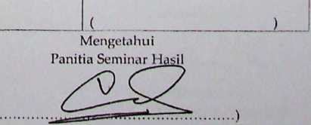

|  |  |  |
| --- | --- | --- |
| Tanggal Setor | Catatan bimbingan | Pertemuan XI |
| 9>  %'  % | — /Mo.Vi&'s' (W'  ^ UUru AW^Ufir.  . tescmpui^.sa(,sW | Tanggal Bimbingan  21 (juni  Pembimbing 1:  rfU  0/ M-Q>\.  (ki\9. icjqaaououy>sioi9 ) |
|  | " \^lr\)cn&. AV|c*.UV'S  _ Uv^JVnip't Ve^'tA’^labt / <^t-zw A^sl-v^t. | Tanggal Bimbingan  Pembimbing 2:  AvtugeraU AqustUf poiwc{&,MTt  (MiOH:aao7o0g?Gi > |
| Tanggal Setor | Catatan bimbingan | Pertemuan XII |
| <* | ' 7“^^ ^“,AU «U w.**, JU^  NMKAm ^o,SaUu Ae 3^ - PfrWiV^ AbsWat | Tanggal Bimbingan  0? $uti X0Z5  Pembimbing 1:  em.  ( Kl'f. 1^00201101^0^^ |

|  |  |  |
| --- | --- | --- |
| v’  y  y  $ | - |ce*'wvpvAltfM Sir^d\cc^ A?w0^ia fuwu^aw Nao-Sav^u | Tanggal Bimbingan ti OllU ,2-0 2-S  Pembimbing 2:  AflucjcraW A^uStUS P-anio/M^  (KiiOM : noioQyioy ) |
| $  $ | - %rb^'W a^sV'j'aV-- | Tanggal Bimbingan 1} OUU OjO^T;  Pembimbing 1:  W  fPri^^to, M S'- (KJIp 1<3^002-015-0(903 101^ |
|  | fw tai(i i A bsSrrz^   * 'VimIo^uMaa Ke^wfui^ M€n*vwV n i   ^ Pe"^^?'"g- ^Urv   * S*ra* t^Uu^, w„u   AY^L, [ovanqly^ \ | Tanggal Bimbingan 2-0 3ub 20% 3  Pembimbing 2:  ^LA,  AviuoeroU Aqu^u<; 8(klo,M'^ ( HW i 2.^0706^101 > |

Tanggal Bimbingan

18 Juli <$()>:>

Pembimbing 1:

•fenv-jfl/itO.KA ■



fytCs urjvftir)

(Mip. iCjCjOOlO\lO^O3lO(0 >

Tanggal Bimbingan

20 flu U <2-02-3

Pembimbing 2:



Anugerah Agustus p^*-tcio,M Th.

( NiPM: ***zioyodgioi ^***

Mengetahui  
Panitia Ujian Skripsi

